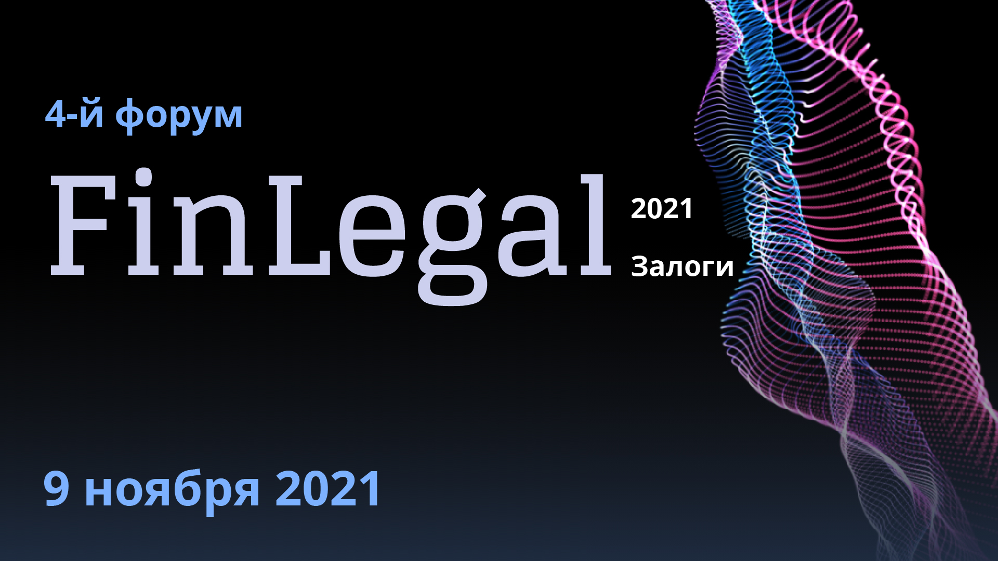
Ключевые темы форума
- Основные изменения в нормативных актах Банка России. Реакция банков
- Оценочная деятельность в сфере оценки банковских залогов. Основные тренды
- Новации Росреестра: практика регистрации залога недвижимого имущества. Электронная регистрация
- Передовые технологии и сервисы мониторинга залогов
- Сервисы для электронной регистрации залогов

Программа
Модераторы
Николай Вольхин
Павел Юров

10:00 – 11:30
Сессия 1. Регуляторные требования, обзор законодательства

Темы
- Залоговый реестр, 310 Форма.
- Результаты апробации и ожидания от реализации пилота.
- Проблемные зоны атрибутивного ряда, процесса сбора данных.
- Обеспечение и поддержание уровня качества данных.
- Основные изменения в нормативные акты Банка России. Реакция банков.
- Оценочная деятельность в сфере оценки банковских залогов. Основные тренды.
- Новации Росреестра:
- Практика регистрации залога недвижимого имущества.
- Электронная регистрация.
- Федеральная Нотариальная Палата.

Валерий Новиков, управляющий партнер, юридическая компания URISTAT
Галина Булычева, к.э.н., председатель Экспертного совета СМАО, руководитель подкомитета по оценочной деятельности Комитета по финансовым услугам "Деловой России", член совета по оценочной деятельности при Минэкономразвития России
Евгений Щеглов, управляющий директор - Начальник Управления оценки и залоговых операций, СберБанк
Дарья Косточко, исполнительный директор, Управление корпоративных кредитных рисков, СберБанк
Илья Радченко, нотариус, член Комиссии по законодательной и методической работе, Московская городская НП
Виктор Рослов, председатель Комитета АРБ по оценочной деятельности

11:30 – 12:00 Перерыв

12:00 – 13:30
Сессия 2. Технологии и сервисы работы с залогами

Темы
- Дистанционные проверки залога транспортных средств и спецтехники ГЛОНАСС
- Космическая съемка для работы с залогом земельные участки ТерраТех
- Практический кейс. Check-Up Online от апробации и тестирования к реалиям залоговых проверок
- Проект ViewApp
- Передовые технологии мониторинга залогов
- РОСРЕЕСТР. Smart Deal электронная регистрации ипотеки. Банковская практика
- Инструменты минимизации рисков приостановки в регистрации ипотеки. Новации работы с РОСРЕЕСТРОМ
- Федеральная Нотариальная Палата. Автоматизация результатов запросов в системе регистрации залога движимого имуществ

Денис Жуковский, директор направления отраслевых сервисов Департамента по работе с корпоративными заказчиками, Ростелеком
Сергей Адаев, основатель ViewApp
Леонид Парамонов, директор дирекции по продажам, ГЛОНАСС
Антон Вовк, руководитель Департамента залогов, вице-президент, Банк ВТБ
Милана Элердова, генеральный директор, Терра Тех
Дмитрий Шадский, ведущий менеджер по развитию бизнеса, SmartDeal

13:30 – 14:10 Перерыв

14:10 – 16:00
Сессия 3. Практика оценки и экспертизы залогов
- Передовые базы данных и элементы искусственного интеллекта для оценки предметов залога
- Практика работы с проблемными активами
- Строительная экспертиза залоговых объектов в инвестиционных проектах банков. Автоматизированные инструменты работы с залогами
- Новации автоматизированной оценки залогов, стоимостные базы данных
- Источники ценовой информации для оценки

Галина Каменева, руководитель группы Бизнес-блок, ВЭБ.РФ
Александр Темников, руководитель дирекции организации продаж и проведения торгов Управления непрофильных активов розничного бизнеса, Банк ВТБ
Артур Чистяков, руководитель Дирекции залогового обеспечения и строительного аудита, Альфа-Банк
Алексей Николаев, арбитражный управляющий, партнер ЮрТехКонсалт, к.ю.н
Роман Бевзенко, партнер, Пепеляев Групп

